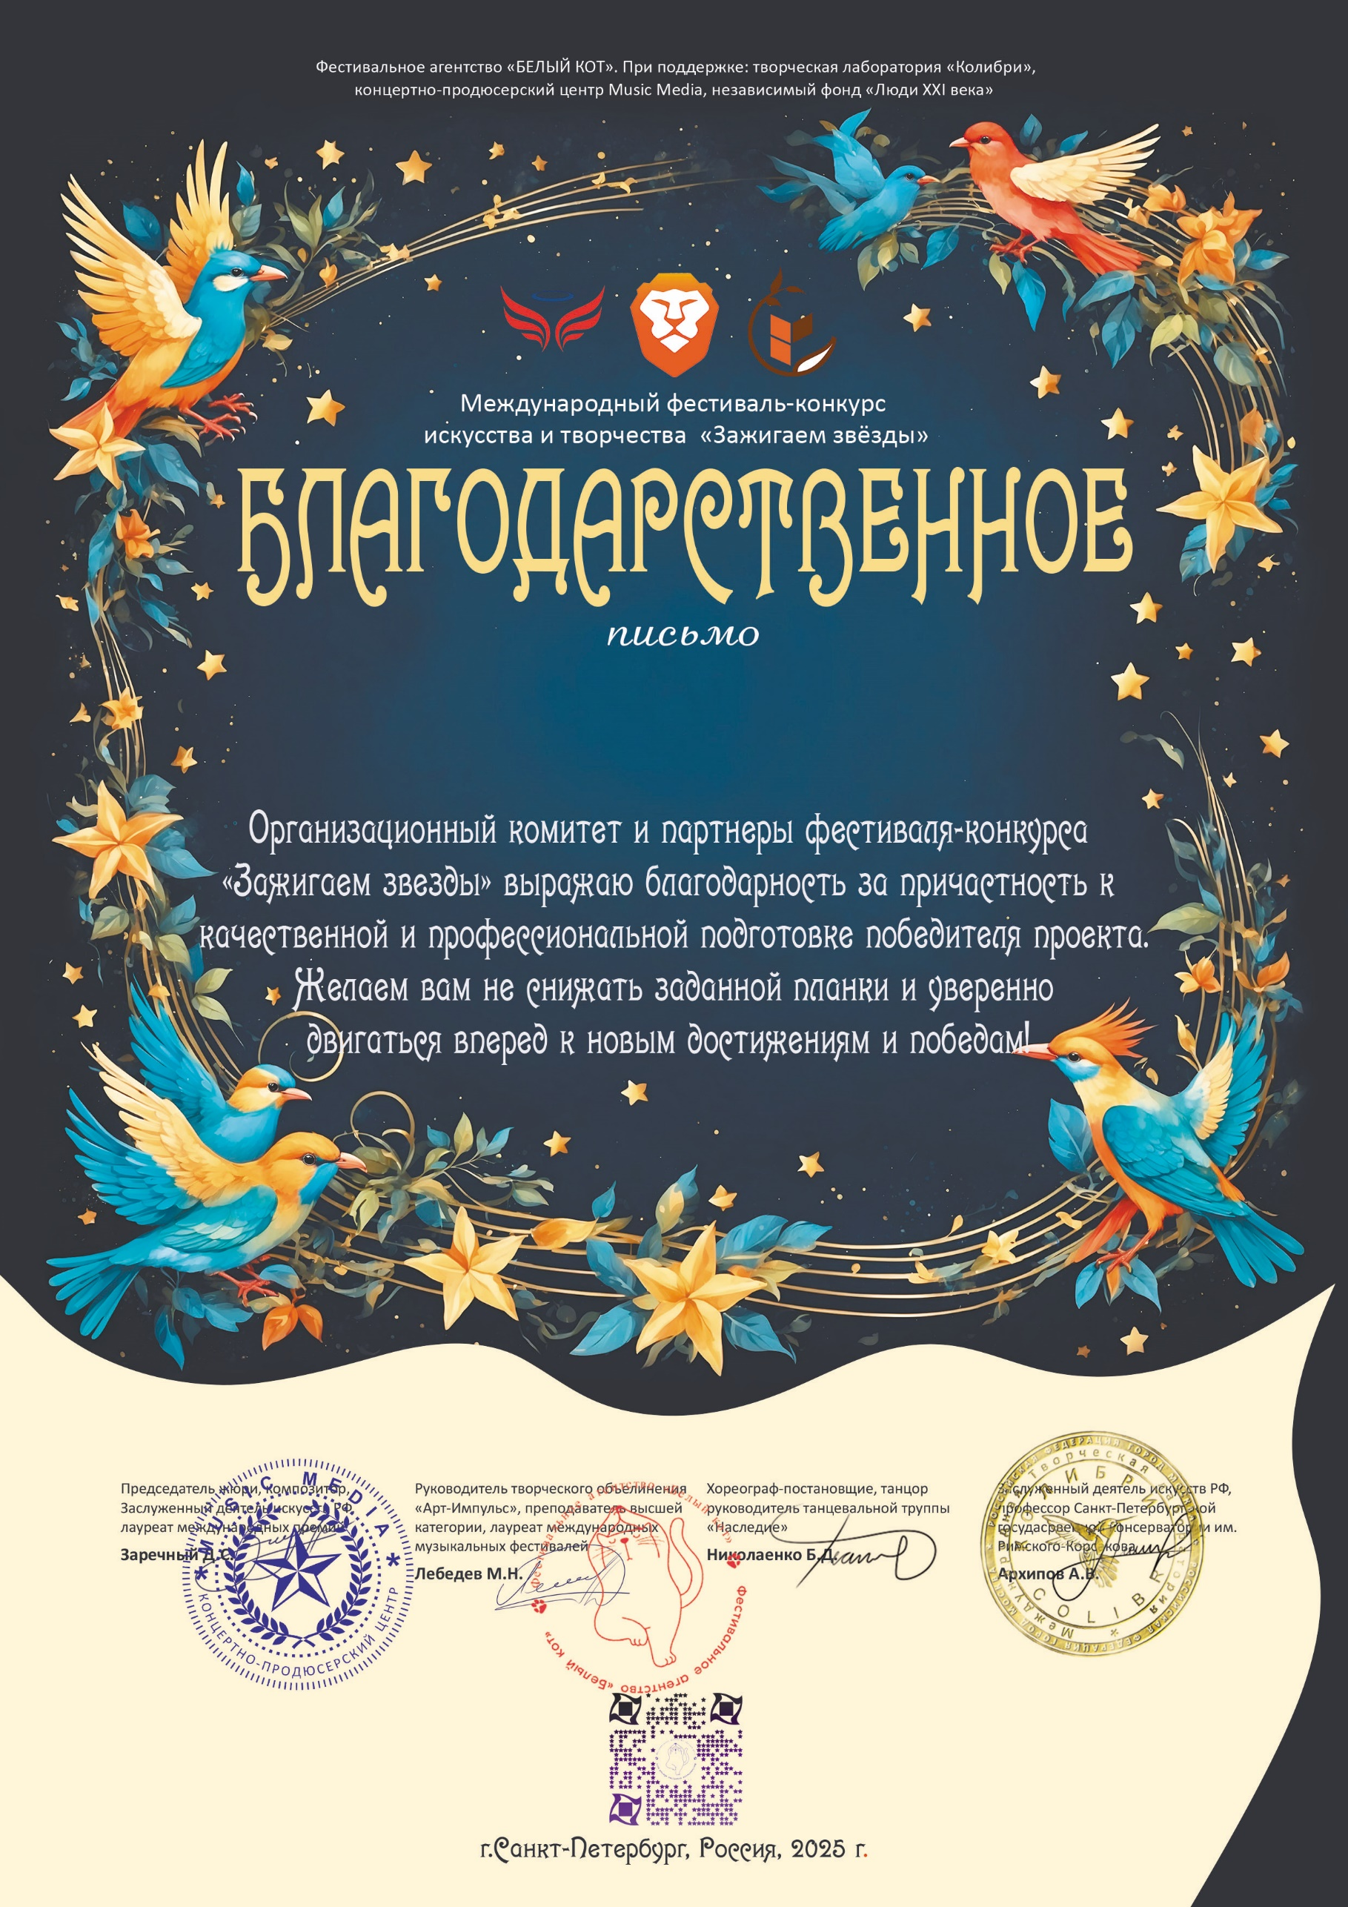

Сударикова Валентина Сергеевна
(Саратовская область Энгельсский р-н с.Узморье МБУ ДК «Узморский»)
ноябрь 2025 года

